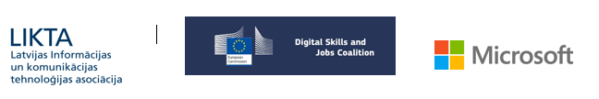

Konkurss “Digitālās prasmes nākotnes digitālajam darbam”
Darbu iesniegšana kategorijā “Digitālais mārketings”

Lūdzu, aprakstiet veikto digitālā mārketinga kampaņu:
- Kāds bija digitālās kampaņas mērķis?

- Kādus rezultātus plānojāt sasniegt? Pamatojiet, kāpēc tieši šādus rezultātus.

- Vai digitālā mārketinga kampaņai bija viens vai vairāki posmi? Ja vairāki, tad kādi tie bija.

- Cik ilga bija kopumā bija digitālā mārketinga kampaņa?

- Kādas bija digitālā mārketinga aktivitātes, kādus rīkus katrā aktivitātē izmantojāt? Uzrakstiet, vai izvēle bija atbilstoša sasniedzamajam rezultātam.
Aktivitāte | Izmantotais digitālā mārketinga rīks/programmatūra | Rīka/programmatūras funkcionalitāte, kas tika izmantota | Rīka/programmatūras izvēles, izmantošanas vērtējums saistībā ar sasniegto rezultātu

- Sasniegtie rezultāti. Lūdzam tos atspoguļot gan teksta formā, piemēram, nedēļas laikā no 11. – 17. decembrim par aktivitāti izlasīja un dalībai tajā pieteicās 30 interesenti u.tml., gan vizuāli, pievienojot ekrānkopijas, infografikas, saites u.tml.

- Vērtējot darbu, uzmanība tiks pievērsta arī kampaņas vizuālajam noformējumam, risinājumam. Ja ir vēl kādi papildus resursi, kas iepriekš netika pievienoti un atspoguļo to, kāds bija kampaņas vizuālais noformējums, lūdzam pievienot (saites uz interneta resursiem, ekrānkopijas, foto u.c.)

Paldies par darbu!

